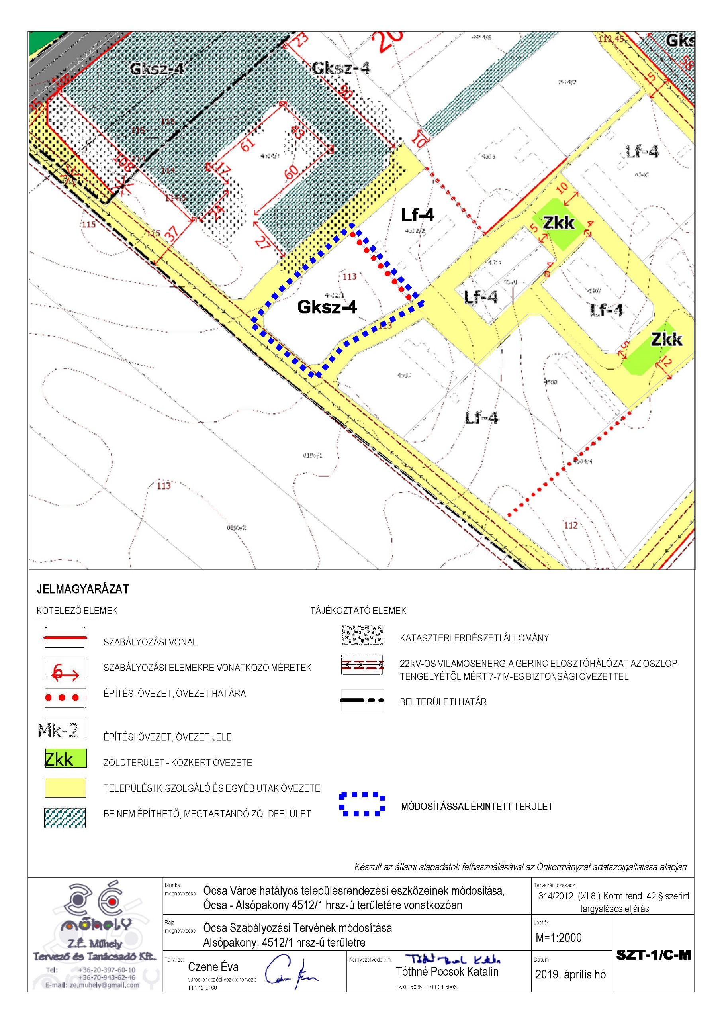

1. melléklet a 11/2019. (VI. 27.) önkormányzati rendelethez

